Краткая аннотация.
Урок физики в 7 классе
Тема урока: Плавание тел. Данный урок – урок усвоения новых знаний. Комбинированный урок. На этом уроке мы продолжаем изучение большой темы «Давление твердых тел, жидкостей и газов». Изучение нового строится на основе ранее изученного материала, необходимого для изучения условий плавания тел.
Основой урока является самостоятельная исследовательская деятельность учащихся, выполнение экспериментальных исследований с использованием информационных технологий. Используются электронные образовательные продукты (Образовательный сайт Интернет http://class-fizika.narod.ru/).
Учащиеся в течение урока самостоятельно выясняют условия плавания тел, развивают предметные и общеучебные умения: наблюдения, выдвижения гипотезы, сравнения, применение полученных ранее знаний для объяснения разнообразных физических явлений, они учатся размышлять, анализировать, делать выводы. Кроме того, урок нацелен на воспитание информационной культуры учащихся.
Урок учитывает требования Федерального компонента государственного стандарта общего образования по осуществлению деятельностного характера образования.

Технологическая карта урока
Предмет: физика
Класс:7
Учебник:
Тема: Условия плавания тел.
Цель урока: создание условий для понимания и применения учащимися знаний о условиях плавания тел
Задачи урока:
образовательные: сформировать представление учащихся об условиях плавания тел;
развивающие: развивать предметные и общеучебные умения: наблюдать, выдвигать и исследовать гипотезу, сравнивать, применять ранее усвоенные знания в новой ситуации, размышлять, анализировать, делать выводы;
воспитательные: воспитывать информационную культуру учащихся
Тип урока: урок усвоения новых знаний
Форма урока: комбинированный урок
Методы и формы работы на уроке: беседа, тест, проблемные задания, решение задач, работа с Интернет-ресурсами.
Оборудование: компьютеры, выход в Интернет.

№ п/п | Этап урока | Деятельность учителя | Деятельность учащихся
1 | Организационный | Приветствие учащихся
2 | Мотивационный | Наш урок пройдет под девизом «В неведомом таится манящая сила». В чем на ваш взгляд манящая сила неведомого? | Слушают, отвечают на вопрос
3 | Актуализация знаний | Проверка ранее изученного материала.  Учитель предлагает повторить правила поведения за компьютером.  Сядьте за компьютеры, выйдите на сайт классная физика http://class-fizika.narod.ru/ - тесты 7 класс – закон Архимеда и решите тест.  (Автоматическая проверка теста). Оценку внести в таблицу.  После выполнения теста возвращаемся на свое место. | Учащиеся отвечают: За компьютером сидим прямо, кисти рук свободно лежат на столе, ноги согнуты в коленях под углом 90 градусов. Близко к экрану не наклоняемся. Если услышим посторонние звуки или запахи – сообщить учителю  Выполняют тест на сайте  http://class-fizika.narod.ru/  тесты 7 класс – закон Архимеда
4 | Изучение нового материала.  Определение темы урока, целеполагание. | Организация деятельности учащихся по постановке проблемы.  Постановка учебной проблемы  Учитель: Вчера я наводила дома порядок и все мыла, а когда стала мыть игрушки, вдруг увидела, что одни игрушки тонут, другие плавают. И у меня возник вопрос, почему это происходит. Я сделала фотографии, принесла в школу, может, вы мне поможете, решить мою проблему. У вас на столе лежат фотографии, рассмотрите их и попытайтесь ответить, почему одни игрушки тонут, а другие плавают. (Приложение 1)  Что мы будем изучать сегодня? Сформулируйте проблему нашего урока  Отчего зависит сила тяжести? Масса тела?  И какую гипотезу мы можем выдвинуть  При проведении работы заполнять таблицу (приложение 2)  Контроль правил поведения за компьютером и консультация по выполнению практической работы учащимися. | Определяют тему урока  Плавание тел. Проблема: Выяснить условия плавания тел.  Учащиеся высказывают свои гипотезы. Все гипотезы записываются на доске в столбик.  - Одни игрушки легче, а другие тяжелее, то есть у одних сила тяжести больше, а у других меньше силы выталкивания  - От плотности и объема тела  Гипотеза: плавание тел зависит от силы тяжести и силы выталкивания, от плотности тела и плотности жидкости.  Решение проблемы, исследование гипотез, выводы.  самостоятельное рассмотрение практического доказательства гипотезы на сайте «Классная физика» http://class-fizika.narod.ru/  7 класс - Плавание тел
5 | Физкультминутка | Видео_Панада
6 | Закрепление. | Предлагает сравнить и проанализировать заполнение таблицы Результат работы таблица (приложение 3)  Контроль правил поведения за компьютером и выполнением практической работы учащимися.  Для тех, кто быстро выполнит задания, предложить решить задачи по выбору (Приложение 4) | Сравнивают, анализируют, проверяют правильность заполнения таблицы  Работа учащихся за компьютером в интернете на сайте http://class-fizika.narod.ru/  Выполнение теста плавание тел.
 | Рефлексия. | Организация рефлексии. | Самооценка деятельности на уроке.
 | Домашнее задание. | Комментирует правила выполнения домашнего задания.  1. § 50, упр. 25 (задачи 3, 5)  2. Какое практическое значение может иметь знание условий плавания тел? | Учащиеся записывают домашнее задание.

Лист оценки
ФИ_____________
Выполняемые работы | Домашнее задание | Заполнение таблицы | Решение теста | Дополнительное задание | итог
Оценка

Приложение 1
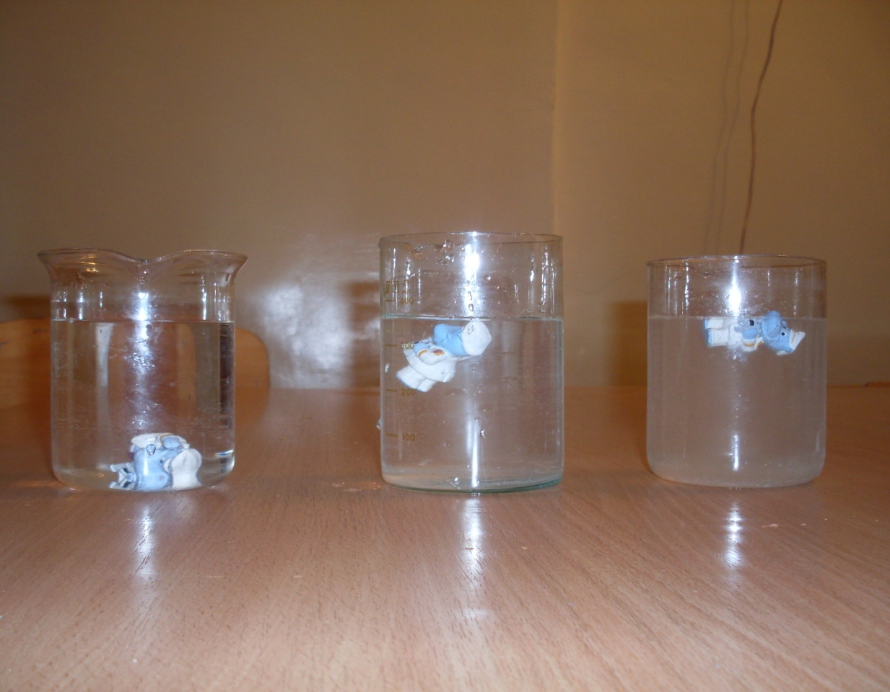

Приложение 2.
Условия плавания тел
Поведение тела | Соотношения между силами |  | Соотношения между плотностями
Поведение тела | Словесная запись | F_{T} ? F_{A} | Словесная запись | ρ_{Т} ? ρ_{ж}
Тело тонет,
если...

Тело плавает, если...

Тело находится в равновесии в любом месте жидкости, если...

Приложение 3

Условия плавания тел
Поведение тела | Соотношения между силами |  | Соотношения между плотностями
Поведение тела | Словесная запись | F_{T} ? F_{A} | Словесная запись | ρ_{Т} ? ρ_{ж}
Тело тонет,  если... | Сила тяжести больше архимедовой силы. | F_{T} > F_{A} | Плотность тела больше плотности жидкости | ρ_{Т} > ρ_{ж}
Тело плавает, если... | Сила тяжести меньше архимедовой силы. | F_{T} < F_{A} | Плотность тела меньше плотности жидкости | ρ_{Т} < ρ_{ж}
Тело находится в равновесии в любом месте жидкости, если... | Сила тяжести равна архимедовой силе. | F_{T} = F_{A} | Плотность тела равна плотности жидкости | ρ_{Т} = ρ_{ж}

Приложение 4
Решить задачи на выбор:
(ученик сам выбирает для решения задачи)
1. Вес фарфорового изделия в воздухе равен 23Н, а в воде 13Н. Определите плотность фарфора. (5 баллов)
2. Какой силой можно удерживать в воде стальной рельс объемом 0,7м³? (4 балла)
3. С какой силой выталкивается кусок дерева массой 800г при его полном погружении в воду? (3 балла)
4. Определите выталкивающую силу, действующую на камень объемом 0,5м³, находящийся в воде. (2 балла)
5. Какая выталкивающая сила действует на тело, если его вес в воздухе равен 170Н, а в воде 15Н? (/ балл)

